Муниципальное бюджетное общеобразовательное учреждение
средняя общеобразовательная школа №55 г.о. Самара

Туристическая индустрия Самарского края:
реалии и перспективы развития

Автор: Полякова
Дарья Александровна
10 «А» класс
МБОУ СОШ №55 г. о. Самара

Руководитель: Соболевская
Марина Анатольевна
Зав. библиотекой
МБОУ СОШ № 55 г.о. Самара

Самара 2012

Содержание

I. Введение……………………………………………………………..……………….3
II. Туризм Самарской области. ………………………………….….….......................5
1. Туристические маршруты…………………………………..…………………6
2.Перспективы развития туризма………………………………………………10
III. Заключение………………………………………………………………………..12
Список литературы………………………………………………….………………..16
Приложение…………………………………………………………………………...17

- Введение
Туризм относится к тому виду деятельности человечества, чья история начинается задолго до возникновения цивилизованного общества. В каждой исторической эпохе есть такие элементы деятельности людей, которые, так или иначе, попадают под категорию туризма.
Туризм в современном обществе играет большую роль. Значение туризма в жизни людей, регионов, государств и в международной жизни сегодня невозможно переоценить. В настоящее время туризм это мощная индустрия, включающая в себя разнообразные формы динамично развивающегося предпринимательства. Высокие темпы его развития, большие объемы валютных поступлений активно влияют на различные сектора экономики, что способствует формированию собственной туристской индустрии. На сферу туризма приходится около 6% мирового валового национального продукта, 7% мировых инвестиций, каждое 16-е рабочее место, 11% мировых потребительских расходов. Таким образом, в наши дни нельзя не заметить того огромного влияния, которое оказывает индустрия туризма на мировую экономику.
Туристическая деятельность в России регулируется Федеральным Законом, также разработан ряд концепций реорганизации и развития туризма в России.
Сейчас важно не только производить качественные товары и услуги, но организовывать их сбыт. Поэтому очень большое значение уделяется маркетингу. Девиз маркетинга на сегодняшний день таков: «Производить то, что покупается, а не продавать то, что производится».
В прошлом веке маркетинг как таковой не был нужен, так как большинство фирм были мелкими и знали своих клиентов лично. В XX веке появилась необходимость в получении более обширной информации о клиентах и их покупательских потребностях. Появилась проблема нехватки информации. В этом и состоит актуальность данной темы.
Цель работы: проследить тенденции развития регионального туристического бизнеса.
Проблематика:
- полноценное использование уникального природного потенциала Самарского региона;
- противоречие между туристическими интересами населения Самарского региона и организация его в инфраструктуре туристической деятельности.
Объект исследования: работа туристических учреждений.
Предмет исследования: процессы, влияющие на развитие регионального туризма.
Задачи данной работы: популяризация местного туристического рынка,
Гипотеза: туристический интерес Самарского региона со стороны клиентов не в достаточной степени развит и направлен в сторону привлечения большего количества туристов, так как не все могут позволить себе поездки и отдых, зачастую предлагаемые туры оказываются на низком уровне, по достаточно высокой стоимости. Потенциал Самарского турпродукта - на достаточно низком развитом уровне. Наибольшей популярностью у российских туристов пользуется выездной отдых за рубеж. (Приложение № 1)
В настоящее время управление санаторно-курортных учреждений и туризма обеспечивает проведение государственной политики в сфере рекреационно-оздоровительной деятельности и осуществляет руководство туристическим и санаторно-курортным комплексом Самарского региона.

II. Туризм в Самарской области.
Самарская область - динамично и всесторонне развивающийся регион, обладающий разнообразным культурно-историческим и природным наследием, а также высоким образовательным и культурным уровнем населения.
Живописная природа Самарской области и климатические условия, благоприятные для отдыха и занятий спортом, рекордная для регионов Поволжья длина пляжной полосы, наличие природных минеральных вод и грязей способствуют отдыху, оздоровлению и лечению. По обеим сторонам Волги, в сосновых борах и в районе Жигулей располагаются современные санатории - их в области более 50, среди которых: «Волжский Утес» - одна из лучших лечебниц России; «Сергиевские минеральные воды» с уникальным Серным озером, грязе- и водолечебницей; санатории им. В. Л. Чкалова, «Можайский», «Самарский»; дома отдыха и турбазы, горнолыжные трассы; богатые охотничьи угодья.
В Самарской области действует 87 гостиниц европейского уровня, среди которых: «Renaissance Samara Hotel» (Приложение № 2), «Holiday Inn». В области действуют предприятия питания с традиционной русской, европейской, экзотической азиатской кухнями. Большое количество спортивных и развлекательных заведений: ночных клубов, театров, кинотеатров, боулингов, теннисных кортов. Действует аквапарк «Виктория» - один из крупнейших в Поволжье и по своим параметрам, не уступает мировым водным развлекательным центрам в Финляндии и Нидерландах.
Самарская область является крупным авиа- и железнодорожным узлом России. Перевозки из международного аэропорта «Курумоч» осуществляют более 20 крупных авиакомпаний в 80 направлениях России, Ближнего и Дальнего зарубежья. К услугам отдыхающих железнодорожный вокзал станции Самара международного класса.
Самарская область - крупный деловой центр не только в масштабе России, но и на мировом уровне, что подтверждается активностью иностранных и российских инвесторов и постоянным проведением в городских округах Самара и Тольятти крупных конгрессно-выставочных мероприятий. Развитый хозяйственный и инфраструктурный потенциал региона и наличие крупных промышленных объектов привлекают бизнес-туристов. В Самарской области регулярно проходят выставки и конференции российского и международного масштаба.
Важнейшим элементом туристского бизнеса являются туристские компании, организующие и обеспечивающие прием иностранных туристов. В настоящий момент действует более 400 турфирм, из них 24 туроператора - компаний, способных создавать и предлагать собственный турпродукт по территории Самарской области.
На сегодняшний момент в Самарской области имеются: для культурно-познавательного туризма - 150 туристических маршрутов; для экологического туризма - 52; для паломнического туризма - 23; для событийного туризма - 10; для экстремального туризма - 29 туристических маршрутов (Приложение № 3).
Благоприятная культурная и природная ситуация в Самарской области способствует развитию новых альтернативных форм туризма, например, экстремального туризма, и созданию аналогичной инфраструктуры в этих сферах. Конный и горный туризм, пешеходные и паломнические маршруты, подъем в удивительные по своей красоте горы, дельта - и парапланеризм, проведение соревнований международного класса – эти новые направления активно развиваются в Самарской области.

1. Туристические маршруты
Национальный природный парк «Самарская Лука» (Приложение № 4) располагает великолепными возможностями для отдыха и развлечений. «Жигулевская кругосветка» - это увлекательный туристический водно-пешеходный маршрут по рекам Самарской Луки: Волге, Усе, Жигулевскому водохранилищу - с восхождением на вершины Жигулевских гор, с катанием на лошадях. Этот маршрут проходит по территории национального парка «Самарская Лука», включая его жемчужину - Жигули. Туристы посещают село Винновка, Васильевские острова (самое рыбное место области), гору Верблюд, Девичью гору и Молодецкий курган, с вершины, которых любуются красотой Жигулей с высоты «птичьего полета». Уникальность маршрута в том, что, проплыв по течению 250км, туристы возвращаются на то же место, откуда начиналось путешествие.
Экологическое сафари «Самарская Лука» не оставит равнодушными любителей приключений и активного отдыха. На протяжении пути участникам приходится преодолевать малопроходимые участки, поля, овраги, а после они смогут посетить Каменную чашу и святой источник, испить живительной воды. На следующий день, немного отдохнув, экипажи отправляются на соревнования по джип-триалу, преодолевая участок короткой внедорожной трассы. Завершается это мероприятие торжественным награждением победителей с традиционным «душем» из шампанского. Все путешествие насыщено экстримом и острыми ощущениями.
Современная Волга - судоходная река и излюбленное место отдыха горожан и приезжих, а Куйбышевское водохранилище является популярным местом проведения парусных регат, соревнований на гребных судах; по фарватеру один за другим проходят пассажирские теплоходы.
Самарские туристические компании предлагают весь спектр видов отдыха на воде: от речных прогулок и походов на байдарках до речных круизов на комфортабельных теплоходах по великой русской реке Волге.
Уникальный природный потенциал, расположение территории Самарской области в бассейнах рек Волги, Самары, Сока создают возможности для развития путешествий круизного типа.
Культурно-историческая специфика территории, на которой проживают представители более 40 национальностей, является фактором развития культурно-образовательного, или познавательного, туризма. Ежегодные «Степные скачки» в селе Гавриловке Алексеевского района возрождают толстовские традиции и знакомят всех гостей с обычаями и культурой разных народностей Самарской области: башкир, казахов, татар.
Богатая культурно-познавательная сфера губернии представлена большим количеством музеев, их в губернии насчитывается 160, среди которых историко-краеведческий музей с уникальными коллекциями по археологии и нумизматике, художественный музей с собранием икон и картин русского авангарда, мемориальные музеи А.Толстого, И.Репина, музейно-парковый комплекс «Технический музей» в Тольятти.
Соседние города Тольятти и Сызрань дополняют туристические маршруты Самарской области.
Тольятти - один из самых молодых городов Самарской области, но в тоже время он является автомобильной столицей России. Современный, высокоразвитый промышленный центр с прямыми магистралями, широкими проспектами, большим количеством скверов и парков. В последнее время в Тольятти появляется все больше интересных архитектурных сооружений. Открыт уникальный по занимаемой территории и многообразию экспонатов музейно-парковый комплекс под открытым небом «Технический музей».
В Сызрани, основанной в XVII в., находится множество архитектурных сооружений, отнесенных к памятникам зодчества. Архитектурным символом города является Спасская башня Кремля.
Жизнь Самарской области насыщена и полна незабываемыми фестивалями, праздниками и событиями. Ежегодно проводится «Грушинский фестиваль», уже многие десятки лет собирающий сотни тысяч поклонников авторской песни.
Большую популярность среди отдыхающих получил военно-исторический туризм. Каждый год на реке Кондурче проходит «Битва Тимура и Тохтамыша». Это зрелищное воссоздание исторического события уже несколько лет является одним из наиболее привлекательных для туристов событий в Самарской губернии.
Значимое событие Самарской губернии ежегодный национальный праздник русского рукопашного боя «Богатырская Силушка» (Приложение № 5), который проходит на территории «Богатырской Слободы» (Самарская область, национальный парк «Самарская Лука»). Оказавшись в этом чудном месте, каждый получает возможность окунуться в традиции и быт Древней Руси, увидеть соревнования и презентации различных стилей и направлений русского рукопашного боя, а также поучаствовать в «богатырских чтениях», конкурсе патриотической песни «Богатырские былины», отведать истинно русских блюд и напитков.
Карнавал давно стал традиционным праздником в Самаре. Год от года карнавальное движение растет и объединяет все больше горожан. «Самарский карнавал» давно стал доброй традицией и одной из визитных карточек нашего региона.
Фестиваль «Барабаны мира» - единственное общероссийское событие, где можно приобщиться к миру барабанных ритмов и получить опыт игры на музыкальном инструменте, который доступен каждому человеку. Фестиваль с каждым годом приобретает все большую популярность, и количество его участников постоянно растет.
Эти праздники популярны и привлекают сотни тысяч людей не только из губернии, но и со всей России - ведь они зрелищны, активны и надолго запоминаются всем гостям.

2. Перспективы развития туризма
Департаментом развития туризма Самарской области на данный момент разработаны проекты туристско-рекреационных комплекcов в Алексеевском, Красноармейском, Похвистневском, Сызранском и Сергиевском муниципальных районах Самарской области. Данные комплексы станут отправными точками для сети взаимосвязанных областных комбинированных туристических маршрутов по различным видам туризма. В этой связи необходимо использовать ключевые туристические ресурсы городских округов и муниципальных районов Самарской области.
Так, на территории муниципального района Алексеевский планируется строительство туристско-рекреационного комплекса «Лев Толстой. Страницы прошлого» (Приложение №6). Данный комплекс станет одной из составляющих межрегионального туристического маршрута, разрабатываемого в рамках реализации Соглашения о сотрудничестве между Самарской и Ульяновской областями и Республикой Татарстан.
Ключевым направлением развития туризма в муниципальном районе Красноармейский является развитие детского туризма с опорой на имеющийся историко-культурный потенциал, в связи, с чем в районе планируется реализация проектов усадьбы “Алексей Толстой. Душа родной земли”, музейного комплекса и парка развлечений “Россия в миниатюре: Музей Волги”.
Спецификой Похвистневского района является развитие сувенирно-ремесленного направления на основе существующих традиций. Здесь, в районе с. Камышевка планируется возведение туристского сувенирно-ремесленного комплекса “Берегиня” (Приложение №7). Сооружение будет представлять собой срубовый комплекс, содержащий не менее 7 зданий, основное здание с чуланом и крыльцом, декорированное деревянными стилизованными элементами. Гостевой комплекс подразумевает создание следующих элементов благоустройства: стилизованного колодца, дровника, крытой беседки, плетней, телег с цветниками, стилизованных скульптур, пешеходных дорожек к объектам показа, площадок отдыха и видовых площадок, подсветки дорожек и объектов показа, часовни над источником, пешеходных мостов.
Реконструкция и восстановление имения князей Гагариных в Сызранском районе также включены в стратегию развития туризма в регионе.
Основным направлением развития туризма в муниципальном районе Сергиевский является возрождение исторических традиций и восстановление Новой Закамской оборонительной линии. Проект ТРК «Сергиевская крепость» предполагает строительство крепости XVIII века, в том числе: восстановление фрагмента деревянной крепости с 4 башнями и казармами петровской эпохи на “Казачьем холме” в с. Сергиевск; оборудование внутренней территории крепости под этнографический комплекс; создание смотровых площадок на боевых галереях крепости; оборудование прилегающих территорий и благоустройство в виде пешеходных дорожек к объектам показа. Кроме того планируется строительство часовни Сергия Радонежского.
Создание данных комплексов входит в разработанный проект областной целевой программы «Развитие туристско-рекреационного кластера в Самарской области» на 2009-2013 годы.
Особого внимания заслуживает проект создания туристско-рекреационного комплекса «Жигулевская жемчужина» в селе Ширяево на территории национального парка «Самарская Лука». Национальный парк «Самарская Лука» является уникальным объектом, сочетающим историко-культурные памятники прошедших эпох с уникальным по красоте и научной ценности природным ландшафтом.
В результате проведенных исследований туристического рынка Самарской области Самарская Лука была определена наиболее перспективным направлением, привлекательным с точки зрения туризма – своеобразным ядром формируемого туристско-рекреационного кластера в Самарской области. Данная территория является весьма востребованной среди туристов, в настоящее время в Самарской Луке существует около 100 маршрутов различной направленности, в том числе: 11 веломаршрутов, 8 конных маршрутов, 12 маршрутов джип-сафари, 12 водных маршрутов, 10 паломнических, 12 культурно-познавательных (Приложение № 8).
Целью создания туристско-рекреационного комплекса «Жигулевская жемчужина» на территории Самарской Луки является формирование равноценных условий отдыха для разных слоев населения Самарской области и России в целом, сохранение имеющихся памятников Самарской Луки с их активным вовлечением в индустрию отдыха, возрождение традиционных ремесел. Мероприятия, направленные непосредственно на создание туристско-рекреационной зоны «Жигулевская жемчужина», включают возведение памятника св. Николаю Угоднику и благоустройство территории подъезда и показа, строительство этнографической деревни, благоустройство пляжной зоны, работы по благоустройству села Ширяево, восстановление Богоявленской церкви в с. Ширяево, строительство SPA-комплекса.
Село обладает высоким ландшафтным потенциалом, будучи расположенным в устье Ширяевского оврага вокруг внутреннего озера, и историко-культурным наследием (дом И.Репина, дом поэта А.Ширяева, фрагменты дома и завода купца Ванюшина, старые штольни гор Липовой и Поповой).
Именно здесь идея строительства туристско-рекреационного комплекса, соответствующего мировым стандартам и способствующего развитию организованного туризма, представляется очевидной.
III. Заключение
Для развития внутреннего туризма необходимо наличие исключительно благоприятных географических и культурно-исторических условий. Для развития въездного туризма – активная, профессионально подготовленная реклама туристических возможностей России на мировом рынке, направленная на создание привлекательного имиджа страны.
Различные оздоровительные учреждения, а также организации оказывающие услуги в сфере туризма и рекреационного обслуживания, в ходе выполнения своей хозяйственной деятельности осуществляют определенное воздействие на окружающую природную среду в виде выбросов и сбросов загрязняющих веществ.
Поэтому необходимо разрабатывать определенную политику в плане охраны природных объектов от напора вредного воздействия научно-технического прогресса, во благо сохранения природной среды с последующим полноценным ее использованием в целях привлечения внимания к данному виду туристического ресурса.
Природа Самарского края, окрещенного «Волжской Швейцарией», с сочетанием благоприятного климата, обилием целебных источников и живописного ландшафта давно считается источником вдохновения для людей искусства и является как признанным местом отдыха отечественных и иностранных туристов, так и объектом инвестирования в развитие туризма на волжских берегах.
В Самарской области представлены все возможности для развития туризма, в том числе сочетание различных его видов. Являясь центром деловой, финансовой, политической, научной, духовной и культурной жизни Поволжья, Самарская губерния имеет уникальный потенциал развивать наиболее перспективные виды туризма, что позволяет существенно разнообразить предложение и повысить конкурентоспособность туристского продукта области.
Спектр туристского предложения губернии достаточно широк и охватывает сохранившиеся историко-архитектурные, инженерные, археологические, культурные памятники, а также памятники природы.
К сильным сторонам туристской индустрии Самарской области следует отнести: выгодное географическое положение; богатое природное наследие; наличие крупных промышленных объектов, привлекательных для бизнес-туристов; богатое историческое и культурное наследие; наличие культурных мероприятий, имеющих всероссийский и международный характер; крупные туристско-рекреационные зоны; разнообразная развлекательная инфраструктура, богатая театрально-концертная сфера; близость к центру; собственные образовательные структуры, готовящие кадры для туристской отрасли и гостиничного хозяйства; благоприятные природно-климатические условия, особенно привлекательные для жителей восточных и северных районов; высокая транспортная доступность; инвестиционная привлекательность области.
Современная туристская индустрия является одной из самых высокодоходных отраслей в мировой экономике. Развитие туризма оказывает стимулирующее действие и на другие секторы экономики (в том числе транспорт, связь, торговлю), способствует созданию значительного количества рабочих мест, увеличению налогооблагаемой базы и поступлений средств от налогов в казну Российской Федерации.
В Самарской области в последние годы произошли значительные перемены в области туристской инфраструктуры. Возросло число новых комфортабельных гостиничных комплексов. Ведется большая работа по реконструкции и обновлению существующего гостиничного фонда с целью приведения его к общепризнанным мировым стандартам.
Также активно увеличивается количество развлекательных заведений: ночных клубов, театров, кинотеатров. Наряду с единственным в России крытым аквапарком «Виктория» в Самарской области насчитывается более 200 развлекательных заведений, из которых 143 находятся в г. Самаре и г. Тольятти.
Для развития въездного туризма на территории Самарской области необходимо организовать предоставление комплекса туристических услуг (транспорт, размещение, питание, туристические впечатления) на уровне, соответствующем мировым стандартам. В настоящей Программе предусматривается создание туристских зон, на которых развитие туристской инфраструктуры является приоритетным по отношению к другим отраслям деятельности.
Тип и функциональные особенности зоны зависят в первую очередь от туристского потенциала – историко-культурного или природного.
На территории, где располагаются достопримечательности или объекты туристского приближения (музеи, театры, зрелищные и спортивные объекты), следует создавать и объекты туристского обслуживания. Группирование достопримечательностей в определенных зонах сможет привлечь больше туристов в каждую из них и способствовать развитию экономики отдельных районов области: в городах Похвистнево и Жигулевске, Кинельском, Кошкинском, Красноярском, Приволжском и Шигонском районах. Особое место следует уделить развитию инфраструктуры областной столицы, что впоследствие смогло бы позволить области стать крупным региональным конгрессным центром и войти в состав Европейской федерации городов-организаторов конференций.

СПИСОК ЛИТЕРАТУРЫ
1. Академия рынка. – М., 1993.
2. Ветитнев А. М. Маркетинг. – 1997. – №6 . – С. 64-68.
3. Витерс Д., Випперман К. Как продать свои услуги. – СПб., 1994.
4. Голубков Е. П. Маркетинг в России и за рубежом. – 1998. – №1. – С. 110-118.
5. Ильина Е. Л. Штыхно Д. А. Маркетинг в России и за рубежом. – 1998. – №1. – С. 10-16.
6. Кириллова А. Т., Волкова Л.А. Маркетинг в туризме. – СПб., 1996.
7. Котлер Ф. Основы маркетинга. – СПб., 1994.
8. Лебедев О. Т., Филиппова Т. Ю. Основы маркетинга. – СПб., 1997.
9. Маркова В. Д. Маркетинг услуг. – М., 1996.
10. Попова Р. Ю. Маркетинг и маркетинговые исследования в России. – 1998. – №1 (13). – С. 28-31.
11. Пивоварова М. Стратегии привлечения клиентов в индустрии гостеприимства: Маркетинг в сфере туризма, досуга, сферы услуг // Маркетинг. – 2000. – март (N2).
12. Расторгуева И. Так что же такое туризм и почему им нужно управлять // Бизнес. – 1998. - окт.
13. РФ. Федеральный Закон. Об основах деятельности в Российской Федерации: Федеральный Закон РФ от 24.11.96г. N 132-ФЗ // Собрание законодательства РФ. – 1996. – N 49.

Приложение № 1

Статистика въезда и выезда в/из России

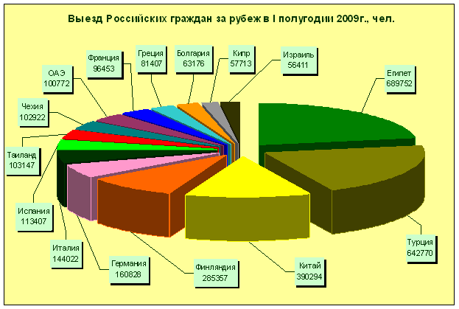

Приложение № 2

Гостиница «Renaissance Samara Hotel»

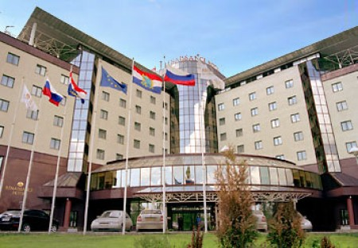

Приложение № 3

Туристические маршруты Самарской области

Приложение № 4

Национальный парк «Самарская лука»
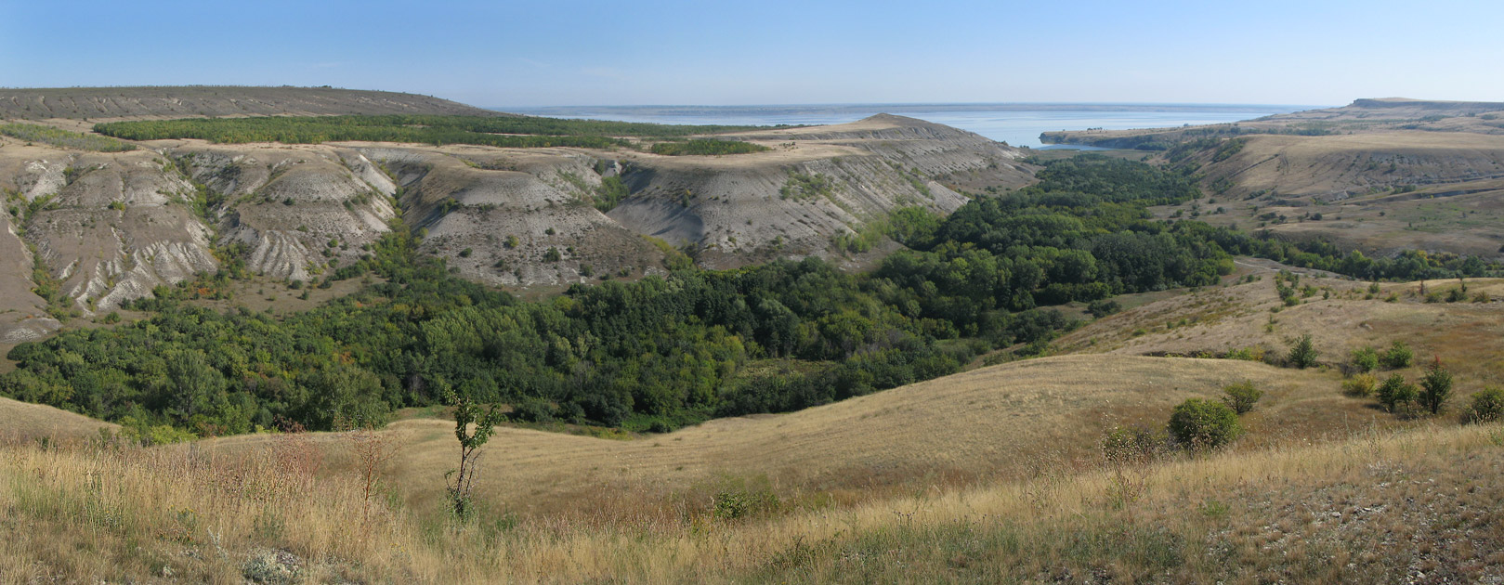

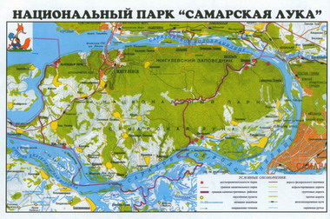

Приложение № 5

Национальный праздник русского рукопашного боя
«Богатырская Силушка»
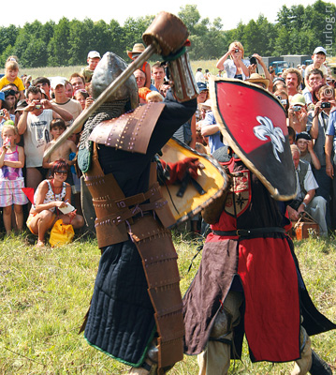

Приложение № 6

Проект создания туристско-рекреационного комплекса
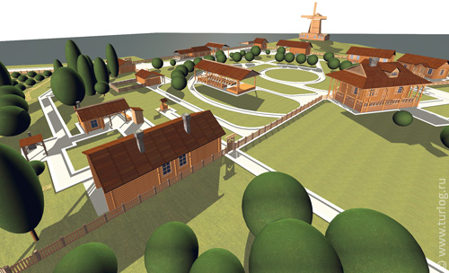
«Лев Толстой. Страницы прошлого»

Приложение № 7

Туристский сувенирно-ремесленный комплекс
«Берегиня»

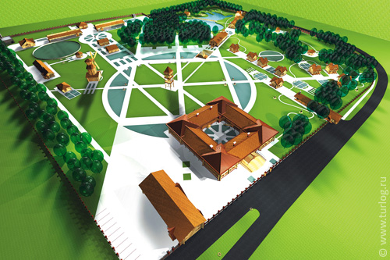

Приложение № 8

Экскурсионные маршруты
« Национального парка «Самарская Лука»

